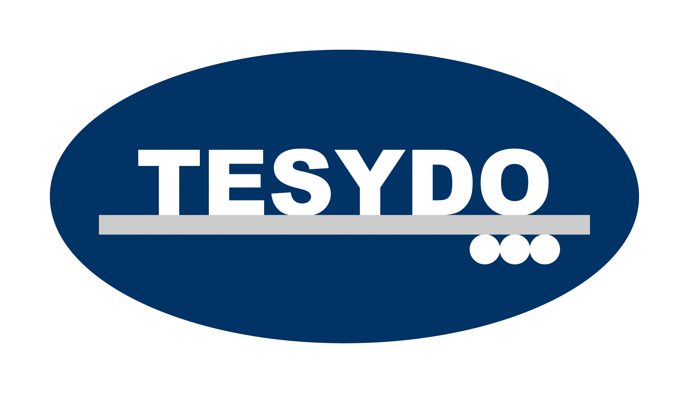
TESYDO, s.r.o.
Mariánské nám. 617/1, 617 00 Brno, Česká republika (CZ)
*/ Člen AIO, HK, TNK, CWS ANB (člen EWF, IIW a IAB) /*
*/ Member of AIO, HK, TNK, CWS ANB (member of EWF, IIW and IAB) /*
Technická, školící, zkušební, certifikační a inspekční činnost
Technical, training, testing, certification and inspection activity
Zkušební orgán, Certifikační orgán, Inspekční orgán
Testing Body, Certification Body, Inspection Body

AO263/OS2378/NB2378 Autorizovaná osoba/Oznámený subjekt/Notifikovaná osoba (AO/OS/NB)
Authorized Body/Notified Body (AB/NB)/

V á s z v e n a

p o ř á d a n o u n a š í s p o l e č n o s t í k 25. v ý r o č í z a l o ž e n í i č i n n o s t i

pro projektanty, konstruktéry, technology, svářečské i stavební dozory, techniky,
inspektory a kontrolory, pracovníky kvality, výrobce, pracovníky výroby a montáže, revizní techniky, manažery, auditory, technické a marketingové pracovníky firem

TECHNICKÉ DODACÍ PODMÍNKY, POŽADAVKY, ZÁSADY
A SPRÁVNÁ TECHNICKÁ PRAXE PRO NAVRHOVÁNÍ KONSTRUKCÍ
I PROVÁDĚNÍ VÝROBKŮ, TECHNICKÝCH ZAŘÍZENÍ A STAVEB

(navrhování, dimenze a výpočty, provádění - výroba, kontrola i zkoušení, svařování i pájení a zvláštní technologické procesy, technické konstrukční materiály, výrobní procesy, tepelné zpracování, povrchová úprava, kvalifikace postupů výroby a personálu, kritéria rizik pro navrhování, provoz výrobků i posuzování shody, zkušenosti z praxe aj.).

(Stavební výrobky, strojní, tlaková, plynová zařízení, zdvihací, transportní
i dopravní zařízení, energetická, teplárenská, chemická zařízení i technologická
zařízení a jejich navrhování, provádění, výroba, montáž, provoz a dokumentace)

HOTEL **** ZÁMEK VALEČ

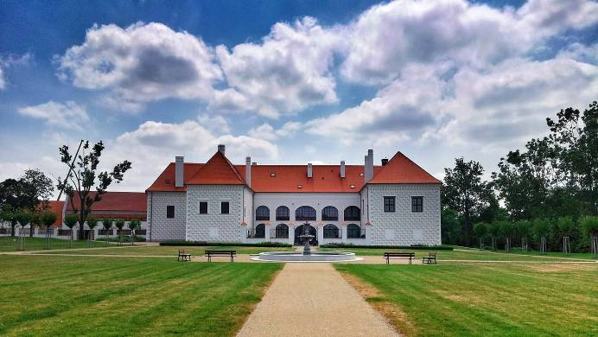
22. a 23. září 2020
Valeč u Hrotovic
ÚČEL A CÍL KONFERENCE

Cílem konference je seznámit technickou veřejnost s problematikou a požadavky na dokumentaci (projekci, konstrukci, výpočty, design), bezpečnost, trvanlivost, spolehlivost, životnost i kvalitu výrobků, technologické, výrobní postupy, kontrolní i zkušební postupy výrobků a montáže výrobků i technických zařízení. Dále upozornit na legislativní předpisy i výrobkové normy, požadavky na výrobu, montáž, zajišťování kvality a provádění kontrolní i zkušební činnosti při zhotovování dílců i konstrukcí výrobků a technických i technologických zařízení (stavebních, strojních, výrobních, dopravních, transportních, konstrukcí zařízení pro energetiku i teplárenství, tlakových, plynových, chemických, elektrických a zdvihacích zařízení), včetně požadavků na jejich provoz, údržbu, kontrolu i zkoušení, ev. diagnostiku při provozu, také na provádějící kvalifikovaný personál. Tj. v souladu s požadavky na bezpečnost, spolehlivost i životnost i celkové kvality výrobků, vyhrazených technických zařízení a vybraných zařízení i stanovených výrobků a technických zařízení k posuzování shody, tzn. dle legislativy, právně-technických předpisů ČR, EU i harmonizovaných a neharmonizovaných technicky určených výrobkových norem ČSN, EN a ISO aj.

Odborný garant konference: Ing. Vladimír Kudělka, Ph.D, jednatel TESYDO, s.r.o.
generální manažer

Organizační garanti konference: Ing. Jan Opletal, manažer vzdělávání
Ing. Zdeněk Balej, manažer zkušební organizace
Ing. Petr Kadrnka, manažer IT a dokumentace
Mgr. Marek Kudělka, právník a personální manažer

ČASOVÝ PROGRAM KONFERENCE:

Pondělí 21. září 2020:

do 21.00 hodin příjezd, ubytování, večeře, posezení pro účastníky, kteří dojedou v pondělí.

Úterý 22. září 2020: Středa 23. září 2020:

8.00 - 9.00 hodin prezence, snídaně 7.00 - 8.30 hodin snídaně
9.00 hodin zahájení konference 8.30 - 10.00 hodin odborné přednášky
10.00 - 12.00 hodin odborné přednášky 10.00 - 10.15 hodin přestávka
12.00 - 13.15 hodin přestávka na oběd 10.15 - 12.00 hodin odborné přednášky
13.15 - 15.00 hodin odborné přednášky 12.15 - 13.15 hodin přestávka na oběd
15.00 - 15.15 hodin přestávka 13.30 - 14.30 hodin odborné přednášky
15.15 - 18.30 hodin odborné přednášky 14.30 - 16.00 hodin panelová diskuse
19.30 hodin večeře - raut
20.30 hodin společenský večer, raut

ORGANIZAČNÍ POKYNY: Pro KONFERENCI TESYDO 2020

Místo konání: HOTEL**** ZÁMEK VALEČ

Valeč 1, PSČ 675 53
Valeč u Hrotovic (v blízkosti Třebíče a Dukovan)

Doprava: individuální, vlastními dopravními prostředky

Účastnický poplatek: 5.000,- Kč, včetně 21% DPH
V ceně účastnického poplatku jsou zahrnuty náklady na technické a organizační
zabezpečení konference, včetně sborníku přednášek, přednášející a další materiály.
Při neúčasti účastnický poplatek nevracíme, veškeré materiály zašleme
poštou!! Každý účastník semináře obdrží osvědčení o účasti na konferenci.

Platba: Úhradu proveďte na účet č. 2052325359/0800 u České spořitelny, a.s.
variabilní symbol: 20200922 do 14.09.2020. Doklad o zaplacení předložte u prezentace před zahájením konference.

Výjimečně je možné zaplatit účastnický poplatek u prezence – nutno předem
dohodnout na tel. č. 511 188 900, p. Eva Blatná, DiS, ekonomka společnosti nebo p. Marcela Novotná, administrativní pracovnice, koordinátorka činnosti sekretariátu.

Přihláška: Závaznou přihlášku s potvrzením o zaplacení účastnického poplatku
zašlete nejpozději do 14.09.2020 na:
e-mail: info@tesydo.cz, novotna@tesydo.cz
nebo na adresu: TESYDO, s.r.o., Mariánské nám. 617/1, 617 00 Brno

Další informace : Ing. Jan Opletal, manažer vzdělávání, mob.: 603 576 904, tel. 511 188 904
Marcela Novotná, administrativní pracovnice, tel.: 511 188 902
Ing. Petr Kadrnka, manažer IT a dokumentace, tel.: 511 188 906

Úhrada za nocleh není zahrnuta v účastnickém poplatku, hradí si jej každý účastník sám!
Je zabezpečena dostatečná kapacita ubytování, včetně stravování.

Dle zájmu účastníků připravujeme v rámci společenského večera sportovní soutěže a raut!

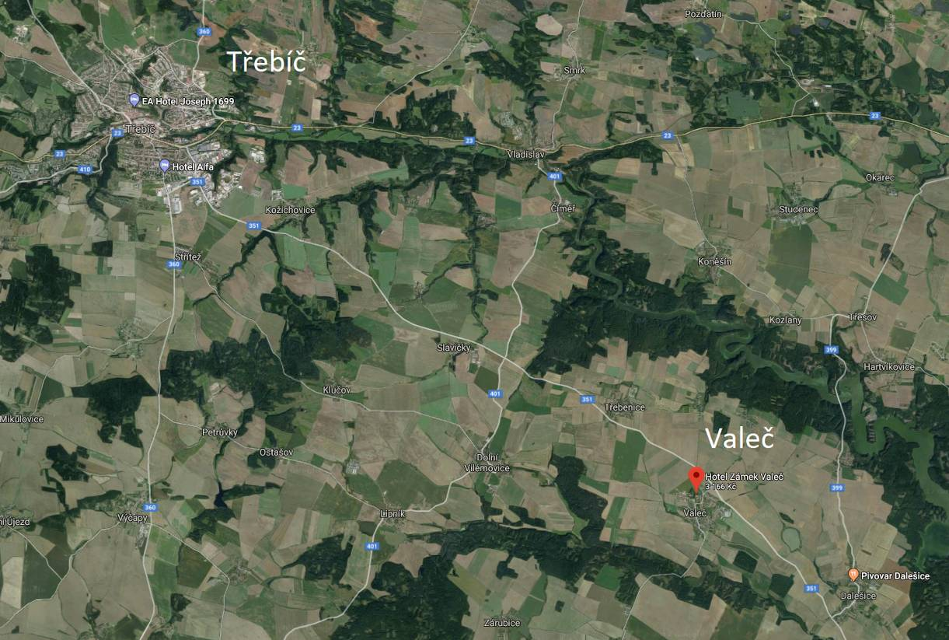

Ubytování

HOTEL**** ZÁMEK VALEČ

Valeč 1, 67553
Valeč u Hrotovic

www.hotel-valec.cz
tel.: +420 724 400 497
e-mail: recepce@hotel-valec.cz

Cena ubytování

jednolůžkový pokoj 2.200,-Kč/noc

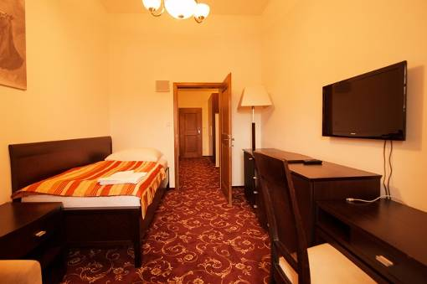

pokoj classic - double 3.000,-Kč/noc

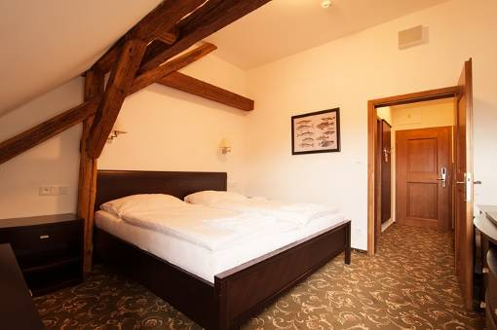

třílůžkový pokoj 4.300,-Kč/noc

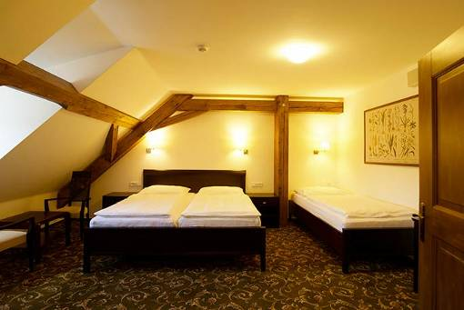

VÍCE VARIANT POKOJŮ NA WEBU HOTELU!
WWW.HOTEL-VALEC.CZ

TECHNICKÁ KONFERENCE TESYDO 2020

Místo konání: Hotel Zámek Valeč
Termín konání: 22.09. až 23.09.2020

Téma: TECHNICKÉ PODMÍNKY, POŽADAVKY, ZÁSADY A SPRÁVNÁ TECHNICKÁ PRAXE PRO NAVRHOVÁNÍ KONSTRUKCÍ I PROVÁDĚNÍ VÝROBKŮ, TECHNICKÝCH ZAŘÍZENÍ A STAVEB
1. Oblast energetických zařízení - jaderných, tepelných, vodních, větrných, slunečních aj.
2. Oblast stavebních výrobků a staveb
3. Oblast strojních zařízení
4. Oblast tlakových zařízení
5. Oblast plynových zařízení
6. Oblast zdvihacích zařízení
7. Oblast elektrických zařízení
8. Oblast projekce, konstrukce a navrhování i provádění výrobků a technických zařízení
9. Oblast výroby i montáží konstrukcí výrobků a technických zařízení
10. Oblast kontroly a zkoušení výrobků i technických zařízení - NDT, DT, funkční, zátěžové, provozní aj.
11. Oblast výpočtů a dimenze výrobků i zařízení, včetně modelování dimenzí výrobků a svarových spojů
12. Oblast degradace materiálů výrobků a zařízení při jejich provozu - creep, únava, kavitace, zpevnění, oduhličení, lomy, nadměrná plastická deformace, trhliny, adheze, abraze, koroze, vibrační opotřebení aj.
13. Svařování a jiné zvláštní technologické i výrobní procesy, včetně montážních procesů
14. Tepelné zpracování materiálů, výrobků a technických zařízení
15. Povrchové před-úpravy i úpravy výrobků a zařízení
16. Technické konstrukční materiály pro konstrukce výrobků a zařízení
17. Navrhování i provádění vodních turbin, parních turbin a spalovacích turbin
18. Navrhování i provádění výrobků pro letectví
19. Mostní konstrukce a lávky pro pěší, obslužné i technologické lávky
20. Právní předpisy, technické harmonizované a technicky určené normy výrobků i jiné výrobkové normy
21. Nízko-výkonové i středně-výkonové kotle pro domácnost i výtopny na zemní plyn, na uhlí, na dřevo apod. suroviny, na elektřinu, na tekuté topné oleje, na propan-butan aj. paliva
22. Degradace kotlových materiálů následkem chlorové i teplotní koroze při spalování plastů aj. odpadů
23. Zařízení pro spalovny, výtopny, teplárny, výměníkové stanice i elektrárny
24. Výrobky z plastů, druhy plastů a použití plastů v praxi
25. Kotlová zařízení pro elektrárny, spalovny i výtopny a jejich podmínky provozu i parametry
26. Procesní potrubí pro rozvody médií
27. Tlakové nádoby pro různé účely
28. Výměníky tepla pro různá použití
29. Tlaková a bezpečnostní výstroj tlakových zařízení
30. Pasporty tlakových zařízení a prohlášení o shodě výrobku
31. Technické konstrukční materiály pro exponované části tlakových zařízení a průmyslové kotle
32. Podmínky předcházení nadměrnému creepu u materiálů pro energetiku a pro tlaková zařízení
33. Statické, dynamické, cyklické zkoušky a zkoušky na únavu, funkční zkoušky výrobků i zařízení
34. Těsnostní a tlakové zkoušky energetických zařízení i tlakových a plynových zařízení
35. Parametry kotlů pro vytápění a otopné soustavy, druhy a použití kotlů
36. Projekce i konstrukce nosných konstrukcí výrobků i technických zařízení, druhy dokumentů
36. Metrologie a měřidla i zkušební zařízení, kalibrace a validace
37. Systémy managementu kvality a systémy řízení výroby dle ČSN EN ISO 9001, ČSN EN ISO 14001 a ČSN ISO 45001
38. Provádění inspekcí výrobků a technických zařízení
39. Provádění certifikací výrobků i technických zařízení
40. Kritéria rizik při navrhování i provádění výrobků i technických zařízení
41. Prováděná kvalita tlakových zařízení, neshody
42. Prováděná kvalita energetických zařízení, neshody
43. Prováděná kvalita kovových konstrukcí, neshody
44. Prováděná kvalita zdvihacích zařízení, neshody
45. Prováděná kvality strojních zařízení, neshody
46. Prováděná kvalita stavebních výrobků, neshody
47. Prováděná kvalita plynových zařízení, neshody
48. Prováděná kvalita elektrických zařízení, neshody
49. Otopná zařízení, navrhování, provádění a zavádění i provozování
50. Pasporty výrobků i technických zařízení a návody na provoz, kontrolu, diagnostiku i údržbu během provozu
51. Opravy a repase, udržba i rekonstrukce výrobků, staveb a technických zařízení
52. Čističky odpadních vod, principy, navrhování a provádění zařízení
53. Kotelny, spalovny, výtopny, výměníkové stanice a tepelné elektrárny
54. Laserové technologie pro svařování, dělení a povrchové úpravy materiálů v praxi
55. Mechanizace, automatizace a robotizace výrobních procesů
56. Požadavky na jednoduché tlakové nádoby a jejich provádění
57. Požadavky na přepravitelné tlakové nádoby a jejich provádění
58. Systém řízení kvality a výroby u výrobců i montážních firem dle technické praxe.
69. Revize a periodické prohlídky technických zařízení, strojů i nářadí.
60. Eurokódy v technické praxi, aplikovatelnost i využitelnost

Přednášející:
Pozvaní zástupci: Úřadů ČR – ÚNMZ, ČOI, SÚIP, SÚJB, BÚ, DÚ, ÚCL, TIČR, sdružení ČKAIT, HK, ČEZ, ev. ministerstev ČR - MPO, MPSV, MD, MŽP, MV, MŠMT aj.

Dále pozvaní přednášející a zástupci firem:
Prof. Ing. Bohumil Míšek, DrSc., Prof. Ing. Jaroslav Purmenský, DrSc., Prof. Ing. Stanislav Vejvoda, CSc., Prof. Ing. Stanislav Veselý, CSc., Prof. Ing. Stanislav Věchet, CSc., Prof. Ing. Libor Beneš, Ph.D., Prof. Dr. Ing. Antonín Kříž, Prof. Ing. Milan Maronek, CSc., Doc. Ing. Ladislav Daněk, CSc., Doc. Ing. Viktor Kreibich, CSc., Doc. Ing. Miroslav Greger, CSc., Doc. RNDr. Libor Mrňa, Ph.D., Doc. Ing. Peter Polák, CSc., Doc. Ing. Peter Bernasovský, Ph.D., Doc. Ing. Jaroslav Bystrianský, CSc., Doc. Ing. Ladislav Kolařík, Ph.D., Ing. Milan Babinský, CSc., Ing. Jiří Podhora, CSc., Ing. Václav Minařík, CSc., Ing. Jan Kudláček, Ph.D., Ing. Hana Floriánová, Ing. Lukáš Turza, Ph.D., Ing. Lubomír Junek, Ph.D., Ing. Peter Poppelka, Ph.D., Ing. Marek Slováček, Ph.D., Ing. Václav Svoboda, Ing. Pavel Flégl, Ing. Václav Voves, Ing. Marián Sigmund, Ph.D., Ing. Ivan Řídký, Ing. Jaroslav Kubíček, Jan Jehlička, Ing. Vladimír Bubeník, Ing. Aleš Plíhal, Ing. Pavel Hránek, Ing. Stanislava Hurníková, Ing. Jindřich Bednář, Ing. Antonín Klíč, Zdeněk Máša, Pavel Humlach, Ing. Tomáš Novotný, Ing. Jiří Horký, Ing. Václav Kacetl, Ing. Josef Nejedlý, MBA, František Dolák, D.t., Ing. Jana Charuzová, zástupci - manažeři, auditoři, inspektoři AO/OS/NB (IO, COV, COSM a COP, ATB a ZO) TESYDO, s.r.o., zástupci vysokých škol, zástupci projekčních, konstrukčních, výpočetních i designových, výrobních a montážních firem, laboratoří i zkušeben, zástupci prodejců kontrolních a zkušebních měřidel i zařízení, zařízení pro tepelné zpracování a povrchové úpravy, přídavných i spojovacích materiálů, technických plynů, výrobních a technologických zařízení, svařovacích zařízení, základních konstrukčních materiálů (polotovarů, výkovků i odlitků aj.).
(Konkrétní přehled přednášejících a konkrétní témata přednášek na Konferenci TESYDO 2020 budou pro účastníky k dispozici až před zahájením konference)!

Garanti Konference TESYDO 2020:
Ing. Vladimír Kudělka, Ph.D., Mgr. Marek Kudělka, Ing. Zdeněk Balej, Ing. Jan Opletal, Ing. Petr Kadrnka (management společnosti)

REKLAMA A PREZENTACE FIREM:
1. Stroje a zařízení i přídavné materiály firmy ESAB (zástupce firmy)
2. Stroje a zařízení firmy Fronius (zástupce firmy)
3. Stroje a zařízení firmy EWM Hightec Welding Sales (zástupce firmy)
4. Stroje a zařízení firmy KEMPPI (zástupce firmy)
5. Stroje a zařízení firmy ARC-H Welding Brno (zástupce firmy)
6. Stroje a zařízení firmy ARC-H Plzeň (zástupce firmy)
6. Technické plyny firmy Linde Gas (zástupce firmy)
7. Technické plyny firmy SIAD Czech (zástupce firmy)
8. Technické plyny firmy Air Products (zástupce firmy)
8. Stroje a zařízení firmy ALFA-IN (zástupce firmy)
9. Přístroje, systémy a technologie pro podporu kvality firmy TSI Systém (zástupce firmy)
10. Přístroje, zařízení a systémy NDT firmy PAPco (zástupce firmy)
11. Přístroje a zařízení NDT firmy TESTIMA, TSI (zástupce firmy)
12. Přídavné materiály a technické materiály firmy BÖHLER Uddeholm CZ (zástupce firmy)
13. Přídavné materiály a svařovací zařízení firmy LINCOLN ELECTRIC (zástupce firmy)
14. Přídavné materiály, tepelné zpracovaní, žárové nástřiky firmy WIRPO (zástupce firmy)
(Ev. jiní zájemci a spolupracující firmy, kteří se přihlásí na konferenci).

REKLAMA FIREM: Reklamní stolek na konferenci požadujte v přihlášce na konferenci!
(Poplatek za reklamu 3.000,- Kč včetně DPH).

Těšíme se na Vaši účast a setkání s Vámi - pořadatelé TESYDO, s.r.o.

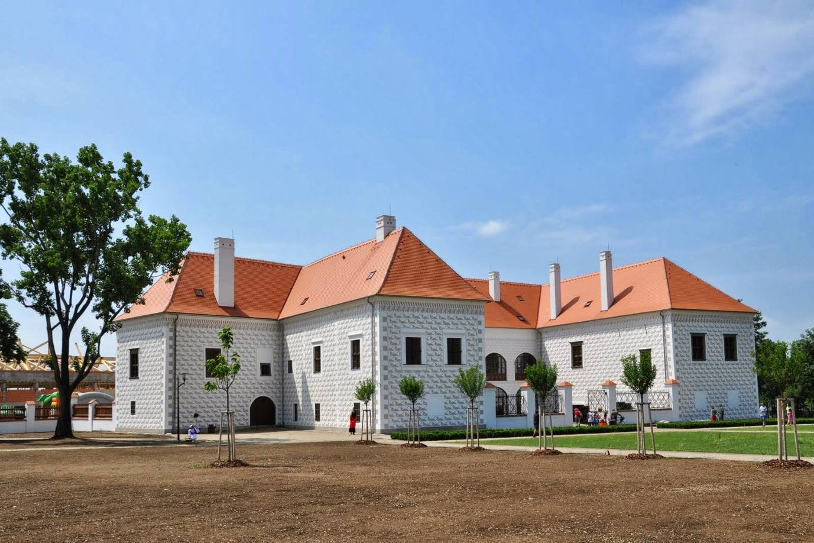

HOTEL****ZÁMEK VALEČ

25.
výročí založení a činnosti TESYDO, s.r.o.

TESYDO, s.r.o.
Mariánské nám. 617/1, 617 00 Brno, Česká republika (CZ)
*/ Člen AIO, HK, TNK, CWS ANB (člen EWF, IIW a IAB) /*
*/ Member of AIO, HK, TNK, CWS ANB (member of EWF, IIW and IAB) /*
Technická, školící, zkušební, certifikační a inspekční činnost
Technical, training, testing, certification and inspection activity
Zkušební orgán, Certifikační orgán, Inspekční orgán
Testing Body, Certification Body, Inspection Body

AO263/OS2378/NB2378
ZÁVAZNÁ PŘIHLÁŠKA

Název akce: KONFERENCE TESYDO 2020 k 25. výročí činnosti

Variabilní symbol: 20200922
Termín: 22.09. až 23.09.2020

Účastník (jméno a příjmení, titul) ……………………………………….………………………………………..

Bydliště: ……………………………………………………………………… PSČ: …………….…………….

Tel.: …………………………………. E-mail: …………………………………………………….

Firma
přesná adresa/otisk razítka (čitelný):

Tel./fax: ……………………………… E-mail: ………………………………………………….

IČ: …………………………………… DIČ: …………………..………………………………...

Bankovní spojení: ………………………………………………….

Objednáváme nocleh: (ano-ne)* na dny: …………………………………………..……………………………..

Datum: ………………………………….

Požadujeme reklamu a reklamní stolek: ano - ne

Podpis účastníka: ………………………………….........
razítko a podpis vysílající organizace
*) nehodící se škrtněte

Potvrzení o úhradě:

Z účtu č.: ……………………………………………

Příkaz z banky dne: ……………………………………………… Razítko, podpis:...............................................

Adresa: | Tel. / fax / záznam: 511 188 902/912 | IČ: | Bankovní spojení: ČS, a.s. Brno
TESYDO, s.r.o.  Mariánské nám. 617/1  617 00 BRNO | Telefon: 511 188 900, 904, 905, 906 | 26962969 | č. účtu: 000000 – 2052325359/0800
TESYDO, s.r.o.  Mariánské nám. 617/1  617 00 BRNO | e - mail: info@tesydo.cz | DIČ: | Registrace u Krajského soudu v Brně
TESYDO, s.r.o.  Mariánské nám. 617/1  617 00 BRNO | Internet: www.tesydo.cz | CZ 26962969 | v oddílu C, vložce č. 48253
TECHNICKÉ SYSTÉMOVÉ DOZORY ● TECHNICAL SYSTEM INSPECTIONS

